 | 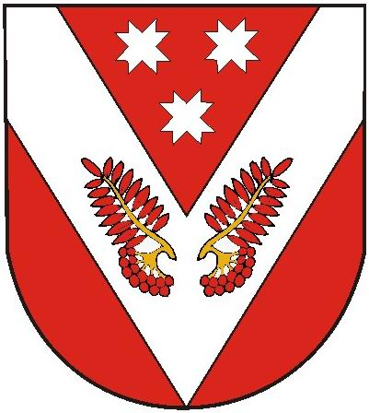
РОССИЙ ФЕДЕРАЦИЙ  МАРИЙ ЭЛ РЕСПУБЛИКЫСЕ  СОВЕТСКИЙ МУНИЦИПАЛ РАЙОНЫСО АЛЕКСЕЕВСКИЙ ЯЛ ШОТАН ИЛЕМЫН ДЕПУТАТ-ВЛАК ПОГЫНЖО |  |  | РОССИЙСКАЯ ФЕДЕРАЦИЯ  РЕСПУБЛИКА МАРИЙ ЭЛ  СОБРАНИЕ ДЕПУТАТОВ АЛЕКСЕЕВСКОГО СЕЛЬСКОГО ПОСЕЛЕНИЯ СОВЕТСКОГО МУНИЦИПАЛЬНОГО РАЙОНА
ПУНЧАЛ |  |  | РЕШЕНИЕ
35 сессия от 15 февраля 2018 г.
третьего созыва №155

О работе Собрания депутатов Алексеевского
сельского поселения третьего созыва за 2017 год
и дальнейших задачах на 2018 год

Заслушав доклад главы муниципального образования «Алексеевское сельское поселение», председателя Собрания депутатов Конаковой З.А. «О работе Собрания депутатов Алексеевского сельского поселения третьего созыва за 2017 год» Собрание депутатов Алексеевского сельского поселения р е ш и л о:
1. Считать первоочередными задачами деятельности Собрания депутатов Алексеевского сельского поселения третьего созыва в 2018 году:
- нормативно-правовое обеспечение социально-экономического и культурного развития поселения;
- работа с населением (прием граждан, встречи с избирателями, работа по обращениям, заявлениям граждан, отчет депутатов о проделанной работе;
- взаимодействие с представительными органами поселений, общественными объединениями поселения и района;
- реализация контрольных функций Собрания депутатов.

Глава муниципального образования,
председатель Собрания депутатов
Алексеевского сельского поселения З.А.Конакова

